Министерство науки и высшего образования Российской Федерации
Федеральное государственное бюджетное образовательное
учреждение высшего образования
«Российский экономический университет имени Г. В. Плеханова»
(ФГБОУ ВО «РЭУ им. Г. В. Плеханова»)

Шумилин Андрей Алексеевич

СОВРЕМЕННЫЕ ТЕХНОЛОГИИ ПРОЕКТИРОВАНИЯ
ИНФОРМАЦИОННЫХ СИСТЕМ

Практическая работа № 4. TDD
Преподаватель: Титов Юрий Павлович

Москва
ФГБОУ ВО «РЭУ им. Г. В. Плеханова»
2026
Я решил взять следующее задание:
Вариант 3. Разработка системы авторизации и аутентификации с использованием TDD. Задание: разработать систему авторизации и аутентификации пользователей, которая позволяет регистрироваться, входить в систему и управлять учетной записью.

Итерация 1:

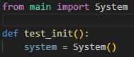
Первый тест – инициализация несуществующего класса

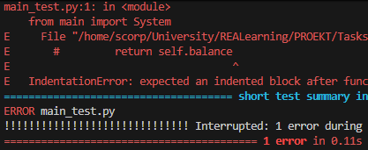
Естественно, он даже не компилируется

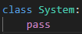
А вот после такого изменения кода

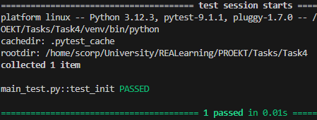
Все проходит

Итерация 2:

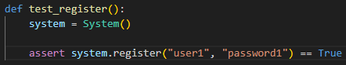
Тест попытка регистрации

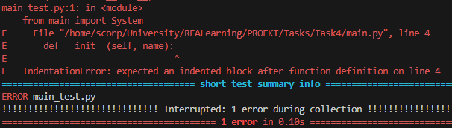
И говорить не надо, что он не скомпилируется

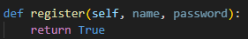
Добавляем в класс такой метод с возвращением True

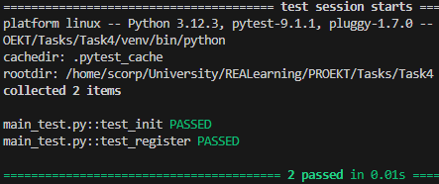
Все прошло

Итерация 3:

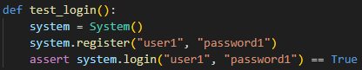
Тест на логин зарегестрированного юзера

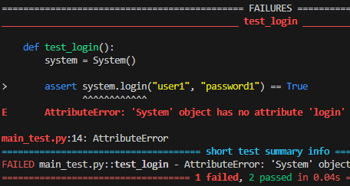
И конечно же ничего не вышло, пока что у нас такие, глупенькие тесты

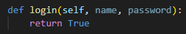
Бам

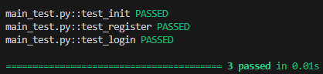
Бам

Итерация 4:

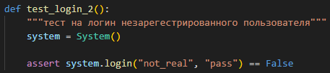
А вот тут уже пошли более менее интересные тесты, мы же предполагаем что если пользователь не зарегестрирован, то логин и не должен пройти.

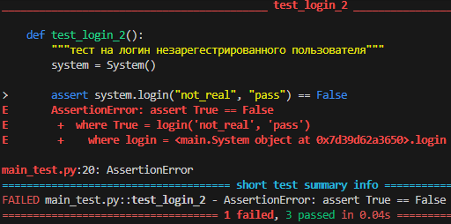
Закономерно тесты не прошли

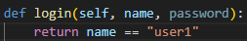
Учитывая предыдущий тест где мы проверяли логин с user1, ставим вот такое условие ииии….

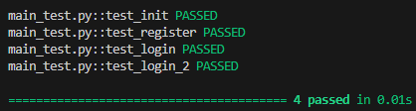
Тадааам

Итерация 5:

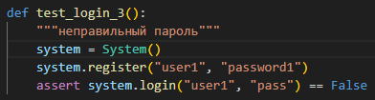
Добавляем тест с неправильный паролем

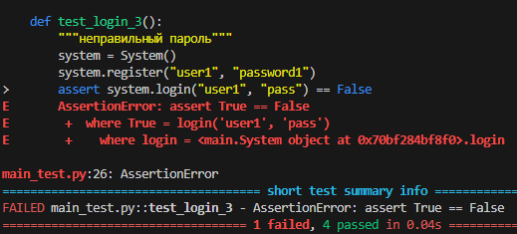
Не прошел

Ну и че мы делаем? Правильно!
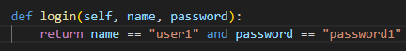
Тоже самое что и с логином, но сохраняем такой пароль, чтобы предыдущие тесты проходили.

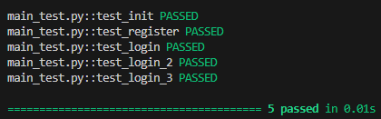
И все прошло соответственно

Итерация 6:

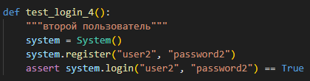
Добавляем вход за второго пользователя
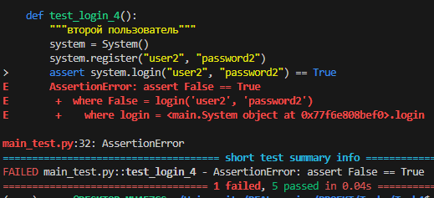
Как же тааак, не проходит

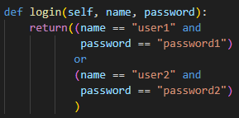
Я не могу, это так тупо, но так весело, в общем просто делаем вторую проверку на пользователя

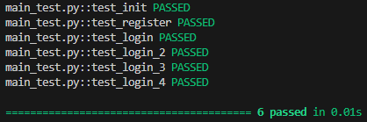
Все прошло
Итерация 7:

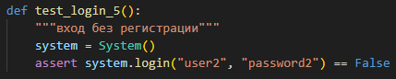
Я все думал – как же мне поступить дальше, ведь в теории самым простым способом было бы дальше и дальше проверять новых юзеров, но бесконечно так продолжать не могло и я все таки решил подумать, как мне сделать так, чтобы такая тактика больше не прокатывала, и вот оно! С таким тестом наша тактика перестанет работать.

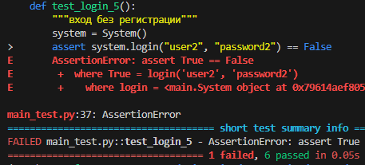
Как и ожидалось.

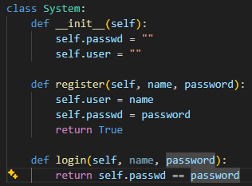
В класс System добавил впервые init для хранения данных и сделал хранение по одной переменной.

Все прошло

Итерация 8:

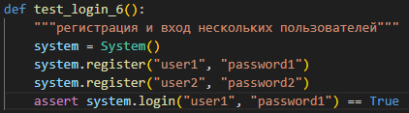
Так как мы все храним сейчас в одной переменной, попытка залогиниться в первого юзера не пройдет, так как данные перезаписались второй регистрацией

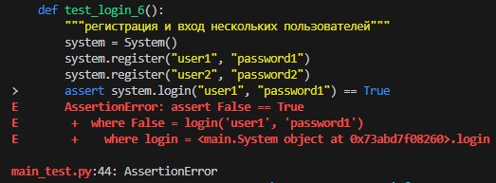
Конечно же не прошло

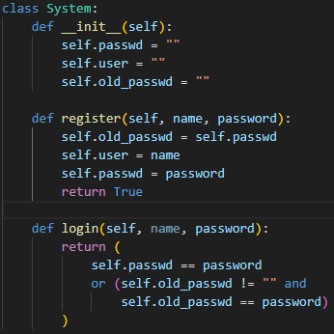
Просто добавляем перезапись и сохранение пароля в еще одну переменную.

Итерация 9:

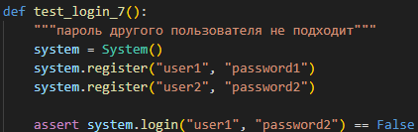
Делаем в сути своей тоже самое, но вынуждаем нас писать также и проверку на юзернейм

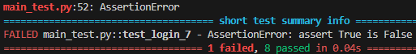
Феееейл

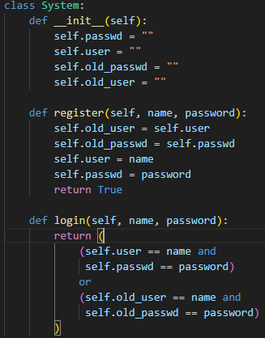
Ну и мы делаем буквально тоже самое что и в предыдущей итерации, но с юзернеймом

Итерация 10:

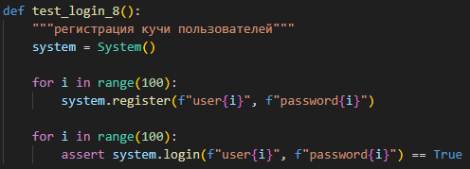
Надо бы, однако и эту стратегию рубить на корню, а потому ультуем вот таким тестом, тут никаких переменных не хватит.

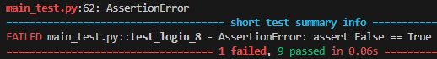
Ошибкаааа

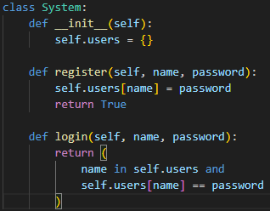
Добавляем хранение данных пользователей в словаре

Итерация 11:

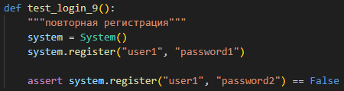
Добавляем вторую регистрацию с тем же юзернеймом

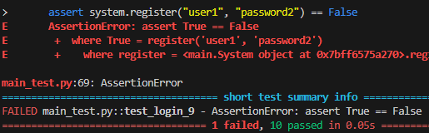
Провал

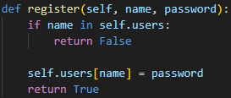
Добавляем проверку наличия юзернейма в “базе”

Итерация 12:

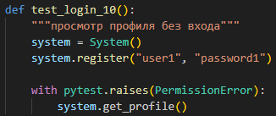
Переходим наконец к функциям взаимодействия с аккаунтом

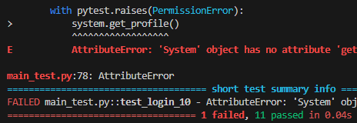

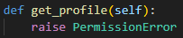
Минимальная реализация

Итерация 13:

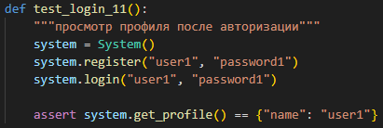
Добавляю проверку на реальный просмотр профиля

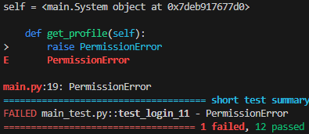
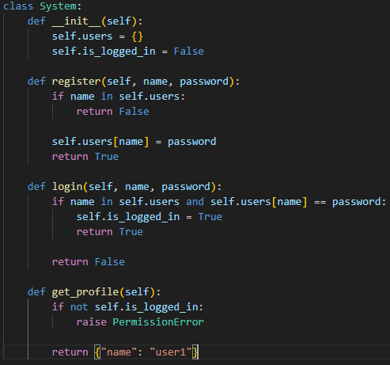
Добавляю просто статус залогиненности, неважно в кого и возвращаю те же данные
Итерация 14:

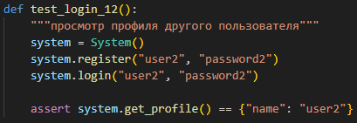
Добавляю второй тест с другим именем
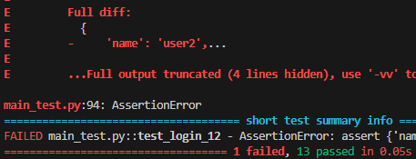

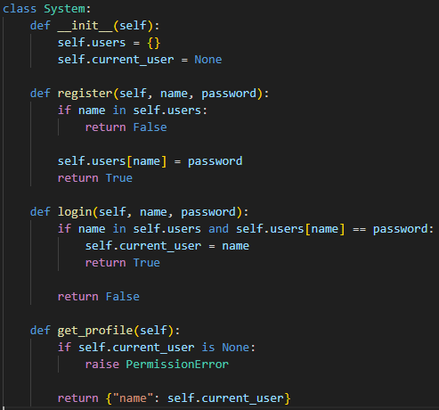
Я мог бы снова добавить if с захардкожеными именами, но все все равно бы пришло к данному варианту, где мы меняем флаг на текущего юзера

Итерация 15:
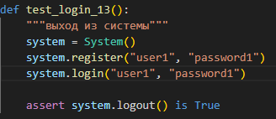
Добавляю новую функцию выхода из системы

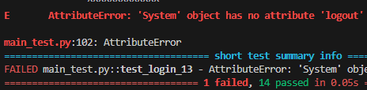

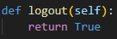
База

Далее я не совсем уверен, что же надо было сделать, так как итерации по заданию закончились, но программа все таки до конца не завершена, так что я решил продолжить итерации.

Итерация 16:

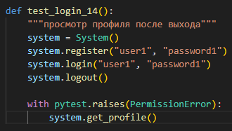
Ну и так как мы все еще можем смотреть без реального выхода в профиль, то эта проверка упадет

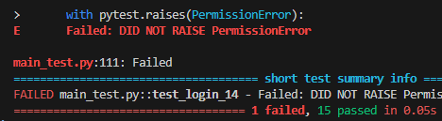

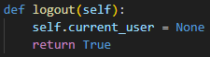
Добавляем реальный “выход” из аккаунта

Итерация 17:
Итерация 18:
Итерация 19:
Итерация 20:
Итерация 21:
Итерация 22:
Итерация 23:
Итерация 24:

